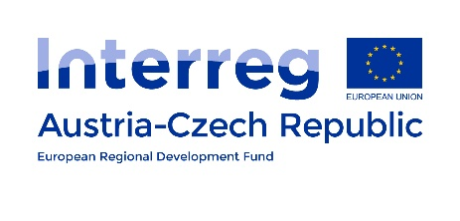
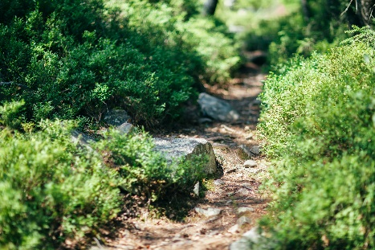
Protokoll

Datum, Ort | 13. November 2018, A-3950 Gmünd
Thema/ Projekt | Grenzüberschreitender Austausch zum Schutzgebietsmanagement – erstes Treffen
für das Protokoll | Robert Kraner, Energie- und Umweltagentur NÖ (eNu)
TeilnehmerInnen | 32 TeilnehmerInnen aus Tschechien und Österreich (siehe Pkt. 2.)

„Connecting Nature“ Programm INTERREG V-A Österreich Tschechische Republik, WP 4

Gesetzliche und strukturelle Rahmenbedingungen in Österreich und Tschechien
Präsentationen, Brigitta Mirwald, Naturschutzabteilung des Landes NÖ, David Lacina, AOPK Tschechische Republik
Siehe:
Land NÖ: siehe PDF Naturschutz_in_NÖ_2018.11.13
AOPK: siehe PDF Natur_und_Landschaftsschutz_in_der_Tschechischen_Republik

Vorstellen der TeilnehmerInnen
Die Teilnehmerinnen und Teilnehmer haben die Möglichkeit, kurz ihre Organisation vorzustellen. Dabei stellen sie auch ein Beispiel von gelungenen und nicht gelungenen Projekten oder Ansätzen vor. Hintergrund: Aus Fehlern kann man oft mehr lernen, als aus gelungenen Tätigkeiten. Es soll auch ein Erfahrungsaustausch begonnen werden. So ist es wichtig sehr unterschiedliche und möglichst viele Organisationen (NGO, GO, Institutionen, Firmen) von beiden Seiten der Grenze kennen zu lernen und Kontakte für künftige Zusammenarbeit zu finden.
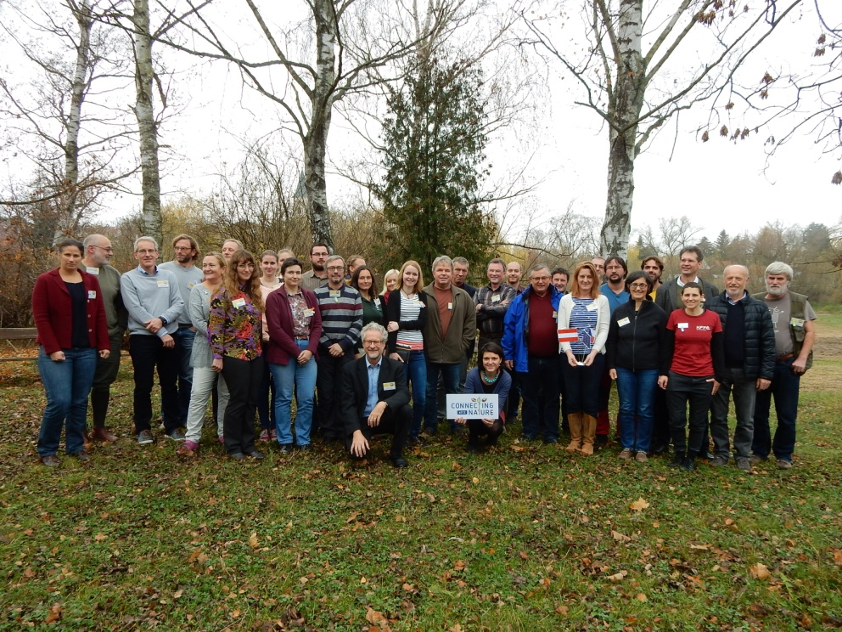

Es stellten sich vor (siehe Präsentationen):

Familienname | Vorname | Titel | Organisation
příjemní | křestní jmeno | titul | organizace
Bassler | Gabriele | DIin | Technisches Büro für Landschaftsplanung und –pflege
Čech | Luděk |  | AOPK Žďárské vrchy (Vysočina)
Černý | Karel |  | Gerichtlich beeideter Sachverständiger für Ökologie u. Insektenkunde
Chobotská | Hana |  | AOPK Jižní Čechy – Třeboňsko
Číp | David |  | ČSOP – Jaro Jaroměř
Čížek | Lukáš |  | ENTOMOLOGICKÝ ÚSTAV, Biologické centrum AV ČR, v. v. i.,
Ebhart | Angelika | DIin | Naturpark Heidenreichstein
Emmer | Jörg | Mag. (FH) | Ökokreis
Fach | Christoph | DI (FH)
Francek | Jiří |  | NaturaServis s.r.o.
Gross | Margit | Maga | Naturschutzbund NÖ
Hesoun | Petr |  | Obecní úřad Jindřichův hradec, Hamerský potok z. s.
Hromas | Jakub |  | ČSOP Šumava
Janáková | Jana |  | AOPK Jižní Čechy
Klimeš | Zdeněk |  | Jihočeský kraj
Kraner | Robert |  | Energie- und Umweltagentur NÖ
Lacina | David |  | AOPK Praha- ústředí
Mirwald | Brigitta | DIin | Amt der NÖ Landesregierung, Abteilung Naturschutz
Morava | Jakub |  | kraj Vysočina
Nováková, | Jana |  | kraj Vysočina
Plattner | Gerald |  | Österreichische Bundesforste
Poledník | Lukáš |  | Alka ALKA Wildlife, o.p.s.
Prähofer | Gerhard | DI | Ingenieurbüro für Landschafts- und Gartenarchitektur
Reiterová | Lenka |  | národní park Podyjí
Schmidt | Axel | Mag. | Ingenieurbüro für Biologie und Ökologie
Štefanská | Lucie |  | AOPK Praha- ústředí
Štěrbová | Jitka |  | AOPK Jižní Čechy – Třeboňsko
Švengrová | Denisa |  | kraj Vysočina
Übl | Christian | BSc | Nationalpark Thayatal
Vlášek | Milan |  | Jihočeský kraj
Vondráková | Jana |  | kraj Vysočina

Arbeitsgruppen, Diskussion
In den Arbeitsgruppen wurde versucht mit Hilfe von Farbpunktvergabe eine Mischung zwischen österreichischen und tschechischen TeilnehmerInnen zu gewährleisten und in jeder Gruppe Mitglieder der Kerngruppe zum Erfahrungsaustausch zu haben:

Die Aufgabenstellung war:
1. „Das „Geheimnis der Farbpunkte lüften“,
2. gemeinsame Problemstellungen/Aufgaben/Themen zum Schutzgebietsmanagement finden
3. einen ersten Schritt zur Lösung zu finden

In den Gruppen wurde angeregt diskutiert, es wurden auch erste Ansätze für Zusammenarbeit gefunden. Die Ergebnisse:

Die Frage 1. haben alle Gruppen gleich beantwortet:
Rot= Kerngruppenmitglieder
Grün= TN aus Tschechien
Blau= TN aus Österreich

Gruppe 1:

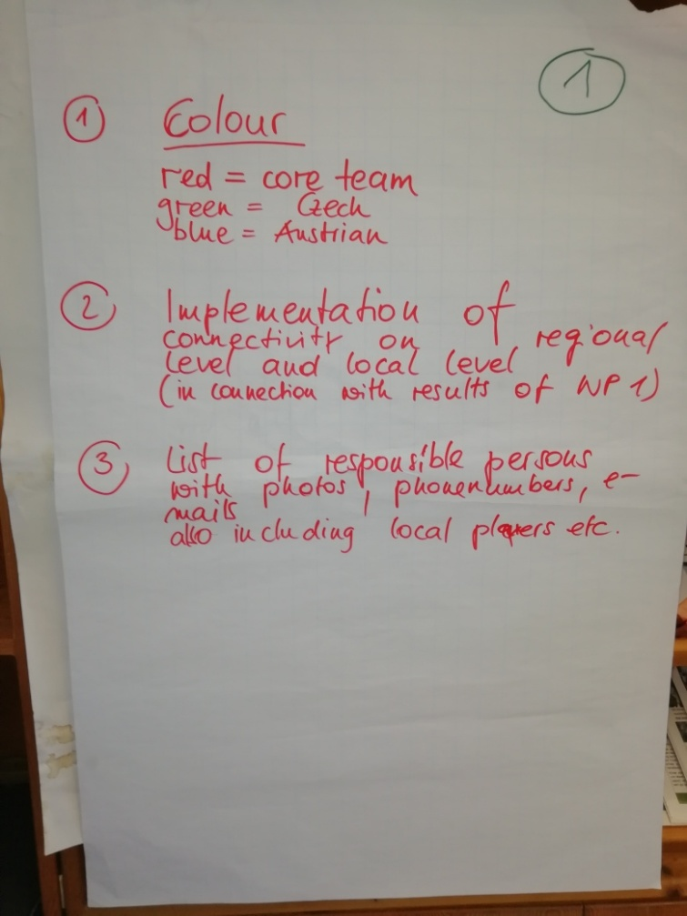
Zu 2. (gemeinsame Fragestellung)
Einrichten von Kontakten auf regionaler und lokaler Ebene (in Verbindung mit den Ergebnissen aus dem Arbeitspaket 1)

Zu 3. (Lösung)
Liste von Verantwortlichen mit Foto, Telefonnummer, E-Mail, die auch lokale Player beinhaltet.

Notizen Robert (eNu):
Eine Liste der Verantwortlichen GOs und NGOs sowie Beratungsorganisationen auf der Landkarte entlang der Grenze wäre gut, um die Kontakte leichter finden zu können. Zum Modul Moore (aus dem INTERREG-Projekt ConNat) entsteht eine interaktive Karte auf CZ-Seite und zum Teil auch in AT.
Gemeinsame Plattform in die ich die Frage stellen kann: z.B.: „Ich suche Österreichischen Partner für…“
Ergebnisse aus unserem Arbeitspaket (WP4) auf Facebook
Internetseite interaktiv.
Lucie (AOPK) könnte etwas überlegen.
Die Website sollte auch nach dem Projekt weiterlaufen.
Bei den Kontakten Foto dazu.

Gruppe 2.

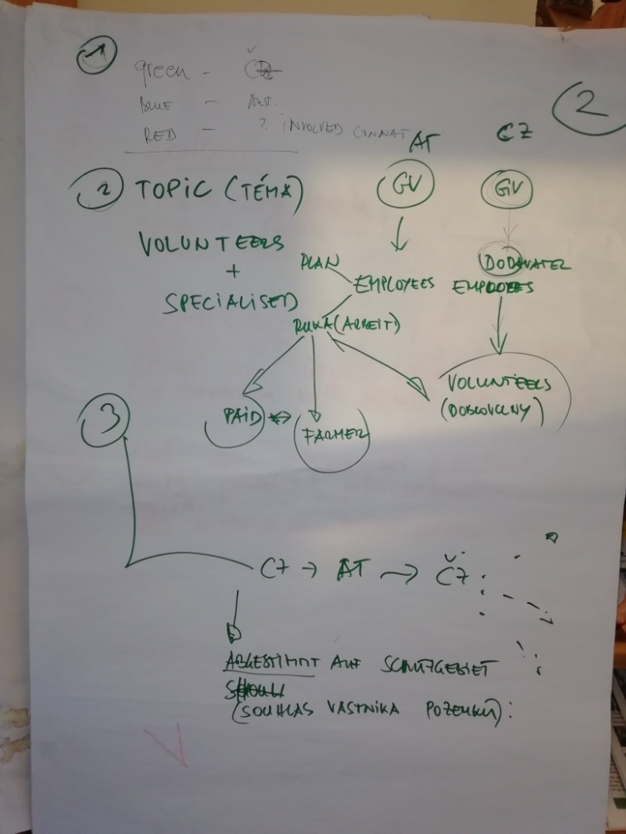
Zu 2. (gemeinsame Fragestellung)

Freiwillige und Spezialisten

In AT:
Regierungen
Angestellte
Plan
Freiwillige, Spezialisten und Angestellte
(Hand)arbeit
Bezahlte Landwirte

Freiwillige

In CZ:
Regierungen
Angestellte
Freiwillige

Zu 3. Lösung:

Abgestimmt auf das Schutzgebiet, Zustimmung der GrundeigentümerInnen nötig.

Notizen Robert (eNu):
Wie kann man die Betreuung in den Schutzgebieten gewährleisten? Zum Beispiel Freiwillige aus Firmen zum Teil in der Arbeitszeit.
Wie bekommt man Freiwillige?
Problemlage – Visočina relativ kleine Schutzgebiete. Blockheide Gmünd – viele kleine Flächen mit unterschiedlichen GrundbesitzerInnen.
Die Landwirte werden gebraucht!
Freiwillige erreichen.
Die Pflegeumsetzung muss auf das Schutzgebiet abgestimmt werden.
Zum Teil könnten CZ ArbeiterInnen bei uns arbeiten, können billiger arbeiten.

Gruppe 3:

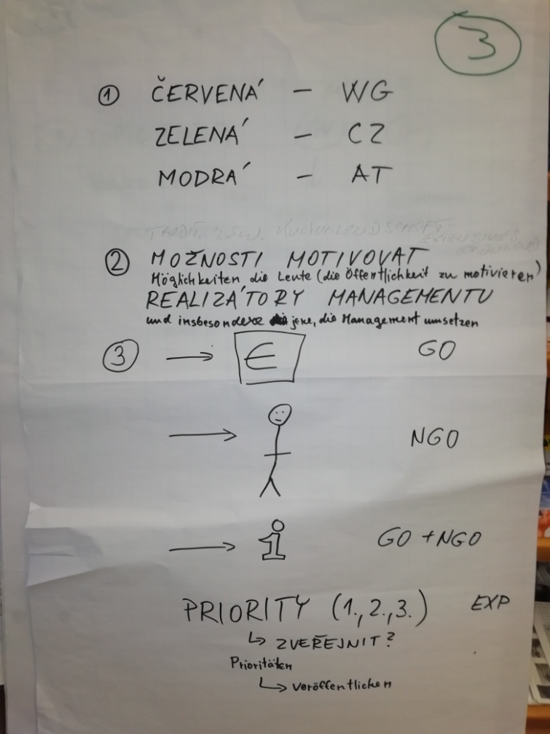
Zu 2. (gemeinsame Fragestellung)
Möglichkeiten die Leute (die Öffentlichkeit) zu motiovieren, insbesondere jene, die das Management umsetzen.

Zu 3. Lösung:

- Geld - GO
- Arbeitskraft/Umsetzung - NGO
- Information - GO+NGO
- Prioritäten (1., 2., 3., ….) – veröffentlichen

Notizen Robert (eNu):
Traditionelle Kulturlandschaft, Extensive Kulturlandschaft, Magerrasen. Wie können wir mehr Menschen motivieren, wie schaffen wir es in Zukunft, solche Flächen zu bewirtschaften?
Wie sieht die Förderkulisse aus?
Welche speziellen Problemstellungen?
In CZ sind € 100 pro ha sehr attraktiv – in AT gibt’s bis zu € 700 pro ha und wir schaffen es oft nicht BewirtschafterInnen zu finden.
Konkreter Lösungsansatz:
Wo sind unsere prioritären Schutzgebiete?
Wissen um die Priorität muss zugänglich sein
Strukturen sind nötig, die die Pflege übernehmen können.
Finanzielle Mittel dafür müssen zur Verfügung gestellt werden.
Wichtig: Nur einen geringen Teil kann man freiwilligen übergeben – die Mittel müssen von staatlicher Seite zur Verfügung gestellt werden.
Es wäre sinnvoll, einige Landwirte in den jeweiligen Regionen zu finden, die davon leben können (Pflegearbeiten zusätzliches Einkommen)
„Landschaftspflegeverbände“
In Tirol wird zum Teil Pflege durch die tschechische ČIP durchgeführt.

Gruppe 4:

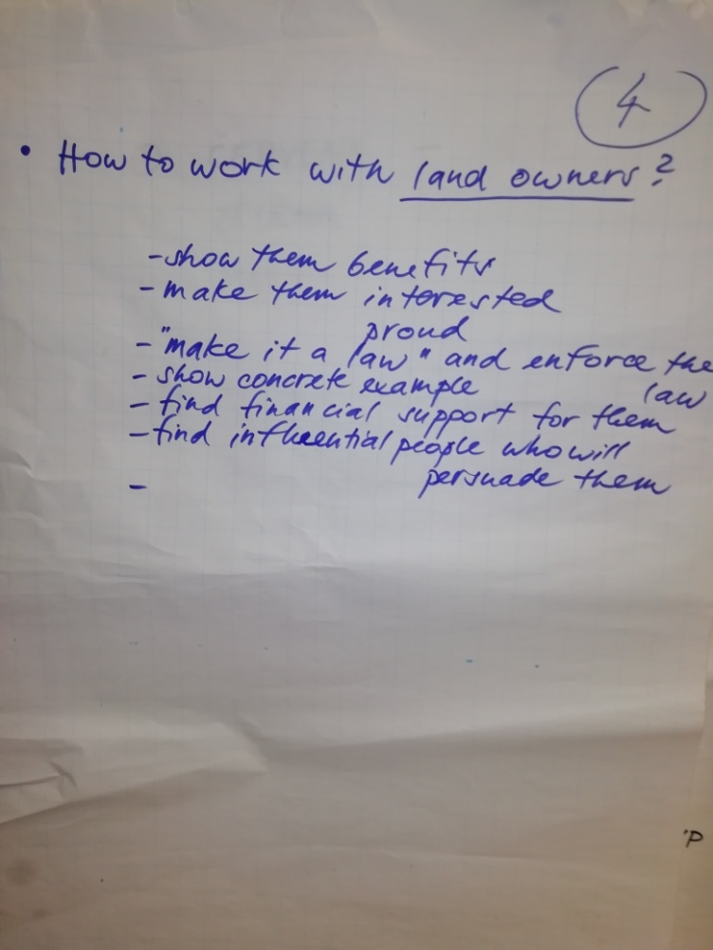
Wie mit den GrundeigentümerInnen arbeiten?
- Zeige ihnen die Vorteile (Benefit)
- Wecke das Interesse, mache sie stolz
- Mache es zum Gesetz und setze das Geasetz durch.
- Zeige konkrete Beispiele
- Finde finanzielle Unterstützung für sie
- Finde einflussreiche Menschen, die sie überzeugen

Notizen Robert (eNu):
Es wurde im Laufe der anderen Präsentationen schon das meiste gesagt. Eine Sache ist die Umsetzung von Maßnahmen, die andere Sache: Auf eigenen Gründen können wir alles machen – was aber bei anderen BesitzerInnen? Wie können wir den GrundbesitzerInnen die Benefits vermitteln? Etwas depressiv …
Es wäre gut, Stolz zu kreieren, dass sie etwas gut machen.
In CZ ist es einfacher, da die Agentur (AOPK) mehr Grundstücke selbst besitzt. Es ist gut, „best practice“ zu zeigen, Beispiele, konkrete Personen zu finden, Opinionleader für die lokale Landwirtschaft. Auch Geld für Förderungen muss gefunden werden.
Erster Schritt: Netzwerk für Erfahrungsaustausch. Exkursionen von Landwirten. Auch zum Thema Wolfskonflikt.
Gibt es in Österreich Personen, die nicht von der Nutzung der Flächen abhängig sind? Zum Beispiel Gemeindebesitz. Ehemalige Gemeindeweiden. Die Serpentinsteppe war einmal die Gemeindeweide.
Oft erfahren die Besitzer erst durch die Naturschützer, dass sie Grundbesitz haben – Dann kommt die Angst, dass etwas wertvolles gefunden wird – und sie nachher nichts mehr machen dürfen. Es gäbe interessante Möglichkeiten wie in Tirol (siehe Gruppe 3)
In der Blockheide waren Besitzer froh, dass jemand gefunden wurde, der Bewirtschaftung übernimmt.
Internationale Konferenz in der Slowakei. Auch Teil der Lösung: Wir brauchen starken internationalen Druck für die lokalen Probleme, die alle betreffen.
Es gibt bereits internationale Gruppe (Website?)
Interesse zur Zusammenarbeit ist groß.
Die sensibelsten Arten sind die Insekten. Wenn wir die Tagfalter herauspicken, und die Maßnahmen für diese umsetzen, tun wir für alle Arten was.
Weiteres Thema: Wasser. Wasser in der Landschaft erhalten.

Vorstellen der kommenden Themen
Lucie Stefanska (AOPK) stellt die Themen für das nächste und die folgenden Treffen vor, die in der Kerngruppe entwickelt worden sind. Für das erste Folgetreffen hat die Kerngruppe im Zuge dieses Seminares die Eckpunkte diskutiert und festgelegt:

Trockenrasen, extensives Grünland (auch feucht)
Landschaftsmatrix
Waldstandorte (Sukzession versus Biodiversität)
Rückgang der Wasservögel

